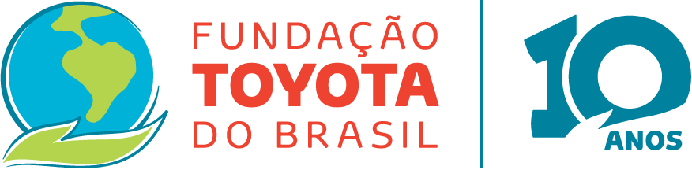

Fundações Toyota e Espaço ECO falam sobre
alternativas sustentáveis

Palestra em celebração à Semana do Meio Ambiente acontece neste domingo, dia 2, no Museu da Água, em Indaiatuba

Neste domingo, dia 2, o Museu da Água, em Indaiatuba, vai receber as Fundações Toyota do Brasil e Espaço ECO para falar sobre inovação e alternativas sustentáveis. Em comemoração ao Dia do Meio Ambiente, celebrado todo dia 5 junho, Elaine Marques, coordenadora de Projetos da Fundação Toyota do Brasil, e Max Silva, analista de Sustentabilidade Aplicada na Fundação Espaço ECO, vão apresentar os resultados da recente parceria entre as entidades por meio do projeto Ambientação, realizando pelo braço social da montadora.

O bate-papo vai ser regado por muitas ideias e dicas de como economizar e até mesmo fazer a gestão do consumo de recursos naturais em residências e em escritórios comerciais e como essas ações geram impacto positivo para o meio ambiente.

Serviço:
Palestra Inovação Possível
Dia: 02 de junho
Horário: das 14h às 15h
Local: Auditório do Museu da Água
Endereço: Rua do Museu, 205 – Tombadouro – Indaiatuba/SP

Para saber de mais informações, siga a Fundação Toyota no Facebook e no Instagram.

Sobre a Fundação Toyota do Brasil
Há 10 anos, a Fundação Toyota do Brasil foi criada para atuar na conservação do meio ambiente e na formação de cidadãos. As atividades do braço social da montadora vão além das regiões onde a empresa atua.

Nacionalmente, além do Projeto Arara Azul, que tirou a espécie da lista brasileira de animais ameaçados de extinção, a Fundação Toyota do Brasil patrocina desde 2011 o Projeto Toyota APA Costa dos Corais, em parceria com a Fundação SOS Mata Atlântica e o Instituto Chico Mendes de Conservação da Biodiversidade (ICMBio), do governo federal. O projeto prioriza a conservação dos recifes de corais e ecossistemas associados ao peixe-boi marinho em uma área de 406 mil hectares nos estados de Alagoas e Pernambuco. No Sudeste, a entidade desenvolve o Águas da Mantiqueira, uma pesquisa de conservação da biodiversidade como foco no uso ordenado de bacias hidrográficas da Serra da Mantiqueira.

Regionalmente, a Fundação Toyota do Brasil aplica uma metodologia exclusiva da montadora em órgãos públicos e em ONGs a fim de reduzir o consumo de recursos naturais das cidades que fazem parte da Região Metropolitana de Campinas e Sorocaba por meio do projeto Ambientação. Localmente, a entidade agrega ainda outras ações sociais implantadas e mantidas nas comunidades onde a empresa possui unidades, como Indaiatuba (SP), Guaíba (RS), Porto Feliz (SP), Sorocaba (SP) e São Bernardo do Campo (SP). As iniciativas compreendem as áreas de educação e meio ambiente.

Para mais informações, visite o site da Fundação Toyota do Brasil na internet www.fundacaotoyotadobrasil.org.br.

Informações à Imprensa – Fundação Toyota do Brasil:
Thais Guedes – Coordenadora de Comunicação – thguedes@toyota.com.br
PRINTER PRESS COMUNICAÇÃO CORPORATIVA
Thais Rebequi – (11) 4390-4032 – trebequi.printerpress@toyota.com.br
Anamaria Rinaldi – (11) 5582-1624 / (11) 98444-4866 – anamaria.rinaldi@grupoprinter.com.br
Vagner Aquino – (11) 5582-1607 – vagner.aquino@grupoprinter.com.br
www.toyotaimprensa.com.br

